DAFTAR PUSTAKA

BUKU
Andika Wijaya, Hukum Jaminan Sosial Indonesia, Jakarta: Sinar Grafika, 2017.
Asyhadie, H. Zaeni, M. SH, and S. H. Rahmawati Kusuma. Hukum ketenagakerjaan dalam teori dan praktik di Indonesia. Jakarta: Prenada Media, 2019.
Tim penulis Fakultas Hukum Universitas Pancasakti Tegal, Buku Panduan Penulisan Skripsi Fakultas Hukum, Tegal: Fakultas Hukum Universitas Pancasakti Tegal, 2020.
Devi Rahayu, S. H. Buku Ajar: Hukum Ketenagakerjaan. Surabaya: Scopindo Media Pustaka, 2020.
Harahap, Arifuddin Muda, Pengantar Hukum Ketenagakerjaan, Malang: literasi nusantara, 2020.
Ida Hanifah, Hukum Ketenagakerjaan di Indonesia, Medan: Pustaka Prima, 2020.
Ramli, Lanny. Hukum ketenagakerjaan. Surabaya: Airlangga University Press, 2020.
Rio Cristiawan, Aspek Hukum Startup, Jakarta: Sinar Grafika, 2021.
Satijipto Raharjo, Ilmu Hukum, Bandung: PT. Citra Aditya Bakti, 2000
Soepomo, imam. Pengantar Hukum Perburuhan, Djambatan, Jakarta, 1983.
Suhartini, Endeh. Hukum Ketenagakerjaan dan Kebijakan Upah, Depok: PT Rajagrafindo Persada, 2020.
Sulaiman, Abdullah, and Andi Walli, Hukum ketenagakerjaan/perburuhan, Jakarta: Yayasan Pendidikan dan Pengembangan Sumber Daya Manusia, 2019.
Tim Penulis Fakultas Hukum Universitas Pancasakti Tegal, Buku Panduan Penulisan Skripsi Fakultas Hukum, 3rd ed. Tegal. 2021.
Wahyudi, eko dkk. Hukum Ketenagakerjaan, Jakarta: sinar grafindo, 2016.
Willy Farianto, Pola Hubungan Hukum Pemberi Kerja dan Pekerja Hubungan Kerja Kemitraan dan Keagenan, Jakarta: Sinar Grafika, 2021.
JURNAL
Abdulkadir Muhammad, Hukum Perikatan, Bandung: PT. Citra Aditya Bakti. 1992
Az, Mohammad Ghufron, Tinjauan yuridis terhadap pengaturan terkait pekerja harian lepas, Jurnal Cakrawala Hukum 12.2 , 2021.
Brahmahardhika, Perlindungan Hukum Jaminan Sosial Dan Kesehatan Dalam Perjanjian Kemitraan Menurut Undang-Undang Nomor 13 Tahun 2003 Tentang Ketenagakerjaan, Pekanbaru: uin suska Riau, 2020.
Cahyanto, Andri, Perjanjian Kerja Waktu Tertentu dalam Hukum Ketenagakerjaan,Surabaya: Jurnal Indonesia Sosial Sains 2.2, 2021.
Dedy Haryadi, Perlindungan Hukum Pekerja Berstatus Perjanjian Kerja Waktu Tertentu (PKWT) Di Kabupaten Pekalongan, Semarang: Uin Walisongo Semarang, 2019
Handayani, Pristika. Perjanjian kerja bagi tenaga kerja harian ditinjau dari keputusan menteri tenaga kerja dan transmigrasi republik indonesia nomor kep. 100/men/vi/2004 tentang ketentuan pelaksanaan perjanjian kerja waktu tertentu. Kepulauan Riau: Petita 3.1 2021: 109-121.
Nabiyla Risfa Izzati, Eksistensi Yuridis dan Empiris Hubungan Kerja Non-Standar dalam Hukum Ketenagakerjaan Indonesia, Yogyakarta: Masalah-Masalah Hukum, 2021.
Nopliardy, Rakhmat, and Ibelashri Justiceka. Kajian Terhadap Perlindungan Hukum Bagi Pekerja Kontrak Waktu Tertentu (Pkwt) Dalam Undang-Undang Cipta Kerja, Banjarmasin: Jurnal Terapung: Ilmu-Ilmu Sosial, 2022.
Nur Alfiyani, Perbandingan Regulasi Ketenagakerjaan Dalam Undang-Undang Ketenagakerjaan daan Undang-Undang Cipta Kerja, Manado: An-Nizam Jurnal Hukum dan Kemasyarakatan, 2020.
Oktavia Eko Anggraini, Analisis Yuridis Perjanjian Kerja Waktu Tertentu Menurut Hukum Ketenagakerjaan Indonesia, Surakarta:sanskara hukum dan ham, 2022
Pohan, Muhammad Regen, Perlindungan Hukum Terhadap Pekerja Dalam Perjanjian Kerja Waktu Tertentu: Menurut Hukum Ketenagakerjaan, Malang: MLJ Merdeka Law Journal 1.2, 2020.
Rakhman Candra Suryaningrat, et al., Tinjauan Yuridis Terhadap Pengaturan Terkait Pekerja Harian Lepas, Malang: Jurnal Cakrawala Hukum, 2021.
Rani Ayu Pramesti, Perlindungan Hukum Pekerja Kontrak Dalam Perjanjian Kerja Waktu Tertentu Provinsi DKI Jakarta, Jakarta: uin Jakarta, 2021.
Utami, Nunik Setiyo, Analisa kinerja sektor ritel indonesia, Surabaya: Ecopreneur.2018
PERATURAN PERUNDANG-UNDANGAN
Keputusan Menteri Tenaga Kerja dan Transmigrasi Republik Indonesia Nomor Kep.100/MEN/VI/2004 Tentang Ketentuan Pelaksanaan Perjanjian Kerja Waktu Tertentu
Keputusan Menteri Tenaga Kerja Nomor KEP/150/MEN/1999 Tentang Penyelenggaraan Progam Jaminan Sosial Tenaga Kerja Bagi Tenaga Kerja Harian Lepas, Borongan, dan Perjanjian Kerja Waktu Tertentu
Peraturan Presiden Republik Indonesia Nomor 112 Tahun 2007 Tentang Penataan dan Pembinaan Pasar Tradisional Pusat Perbelanjaan dan Toko Modern.
Putusan Mahkamah Konstitusi Nomor 82/PUU-X/2012 Mengenai Pengujian Undang-Undang Nomor 24 Tahun 2011 Tentang Badan Penyelenggara Jaminan Sosial.
Undang-Undang Republik Indonesia Nomor 11 Tahun 2020 Tentang Cipta Kerja
Undang-Undang Republik Indonesia Nomor 13 Tahun 2003 Tentang Ketenagakerjaan
Undang-Undang Republik Indonesia Nomor 24 Tahun 2011 Tentang Badan Penyelenggara Jaminan Sosial.
Undang-Undang Republik Indonesia Nomor 40 Tahun 2004 Tentang Sistem jaminan Sosial Nasional.
Undang-Undang Republik Indonesia Nomor 40 Tahun 2004 Tentang Sistem Jaminan Sosial Negara

INTERNET
Desy Rahmawati Aziz, https://bahasan.id/perlindungan-hukum-freelancer-pekerja-harian-lepas. Diakses pada sabtu 17 desember 2022
Ilalangliar, https://id.scribd.com/doc/67862461/Tanya-Jawab-Pekerja-Harian-Lepas. Diakses pada sabtu 17 desember 2022.
Redaksi klikhukum, https://klikhukum.id/curkum-90-perbedaan-surat-pernyataan-dan-surat-perjanjian. Diakses pada sabtu 17 desember 2022.
Softwareabsensi.com, https://www.softwareabsensi.com/239/bpjs-untuk-pekerja-lepas-baASgaimana-menyiasatinya. Dikutip dan Diakses pada 20 oktober 2022.

DAFTAR RIWAYAT HIDUP

Nama : Mukhamad Imron Rosyadi
NPM : 5119500051
Tempat/Tanggal Lahir : Brebes, 23 Juli 1998
Progam Studi : Ilmu Hukum
Alamat : JL. Raya Bangsri RT 02 RW 03 Desa
Bangsri Kec. Bulakamba Kab. Brebes

Riwayat Pendidikan

NO | Nama Sekolah | Tahun Masuk | Tahun Lulus
1. | SD Negeri 1 Bangsri | 2005 | 2011
2. | MTS Negeri Model Brebes | 2011 | 2014
3. | SMA Negeri 1 Brebes | 2014 | 2017
4. | S1 Fakultas Hukum Universitas Pancasakti Tegal | 2019 | 2023

Demikian Daftar Riwayat Hidup ini saya buat dengan sebenarnya.

Brebes, 10 Januari 2023
Hormat Saya

Mukhamad Imron Rosyadi

Lampiran I
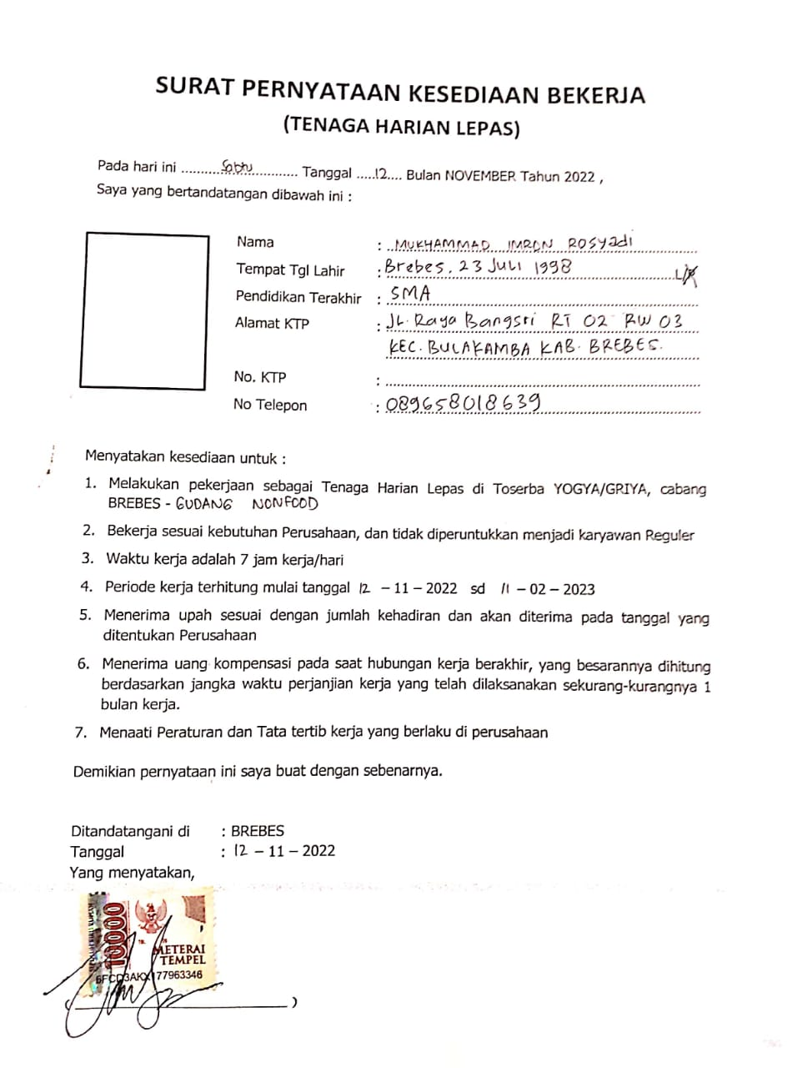
Surat Pernyataan Kesediaan Bekerja Tenaga Harian Lepas Toserba Yogya Brebes

Lampiran II
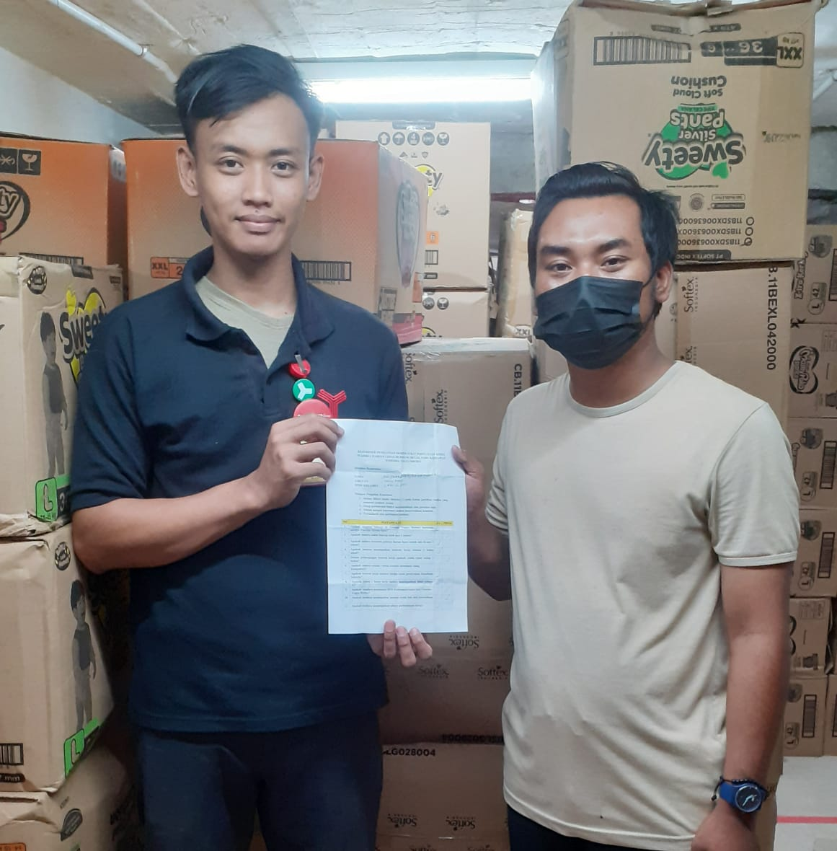
Foto bersama pekerja harian lepas Toserba Yogya Brebes setelah wawancara

Lampiran III
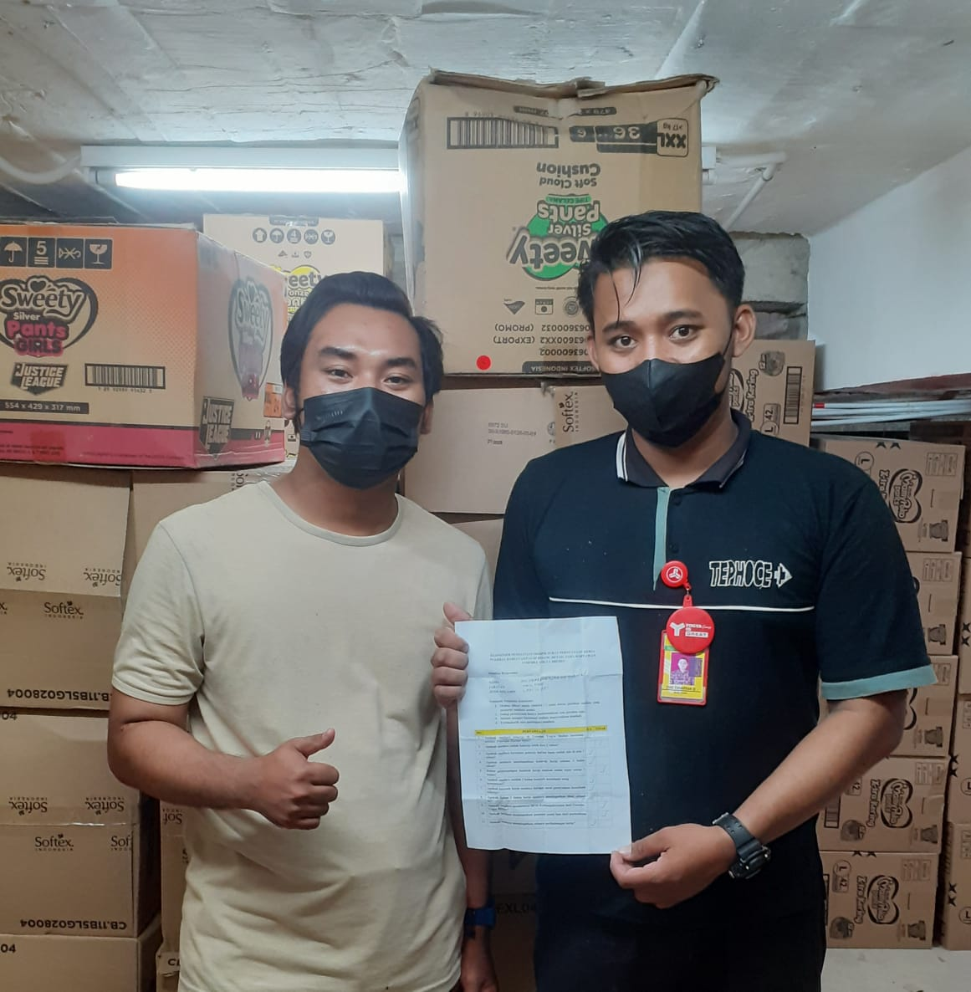
Foto bersama pekerja harian lepas Toserba Yogya Brebes setelah wawancara

